i 河工App下载和使用说明

“i 河工”是河北工业大学校园一卡通服务A pp 系统，提供校园卡充值、信息查询、账单查询、流水查询、挂失／解挂等一卡通系统相关服务功能。最新版本 App 下载和使用说明如下：

一、软件下载方式

微信或浏览器扫描下方二维码，选择在浏览器打开，安卓或苹果ios版本。



如果iPhone手机下载i河工出现未受信任的提示，可按以下方式解决：

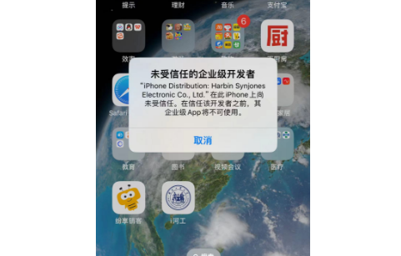

1.打开手机设置，点击通用

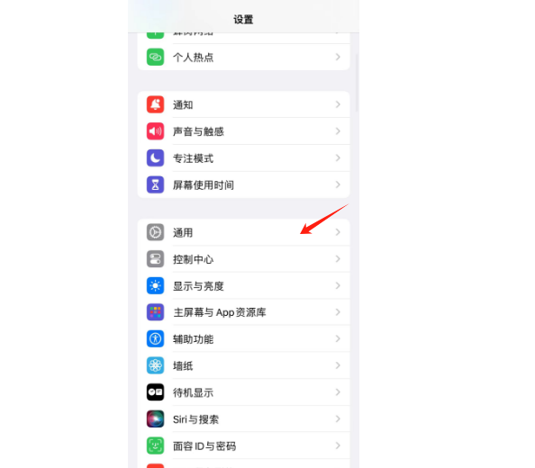

2.点击VPN与设备管理

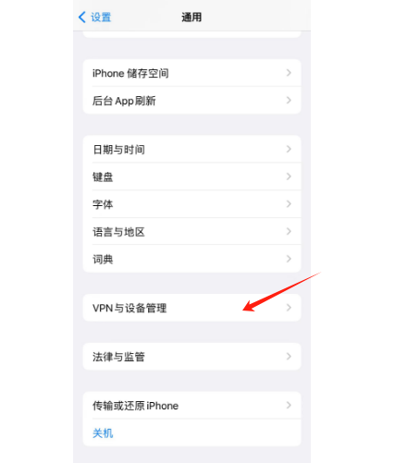

3.选择信任i河工即可登录

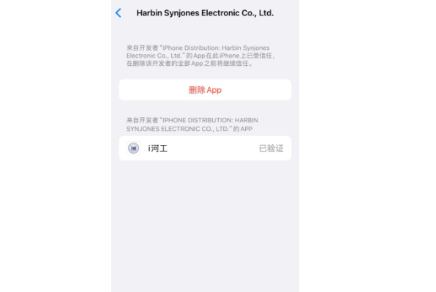

二、登录i河工

完成下载后找到软件图标运行“i河工”App 进入登录界面。登录界面中：一卡通账号教工为7位工号 ，学生为学号，其他人员为完整身份证号；查询密码初始为身份证号码后6位（不包含字母）。

三、软件常用功能

软件常用功能包括认证码、付款码、卡片充值、余额查询、流水查询、卡片挂失/解挂等。

1. 自助修改查询密码

查询密码为一卡通登录及自助补卡机密码。如原密码忘记需本人持卡到卡务中心服务窗口办理重置。

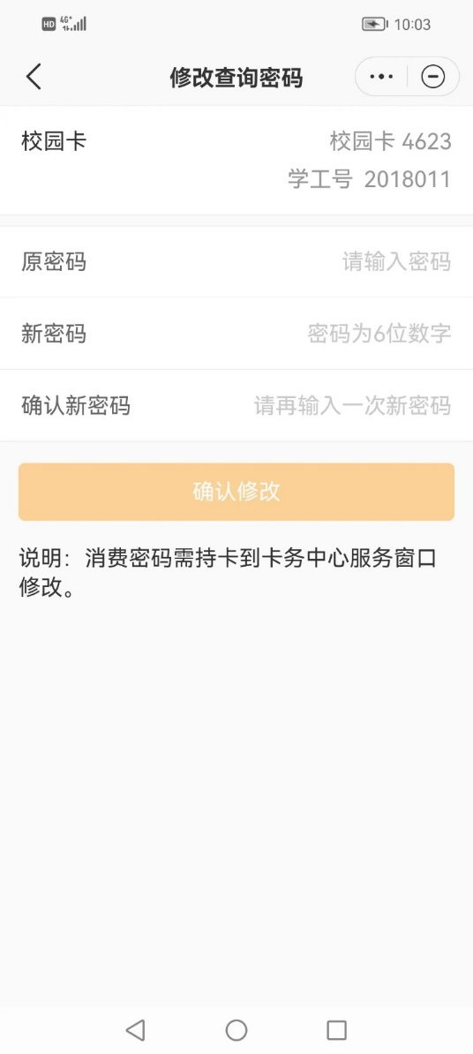

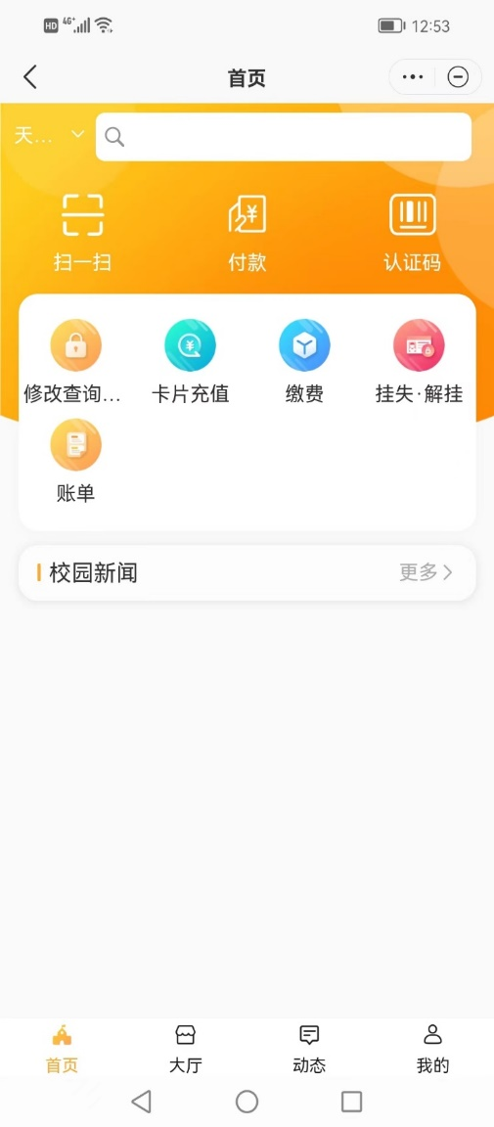

2. 一卡通充值

点击“卡片充值”，选择或输入充值金额后，跳转至微信支付。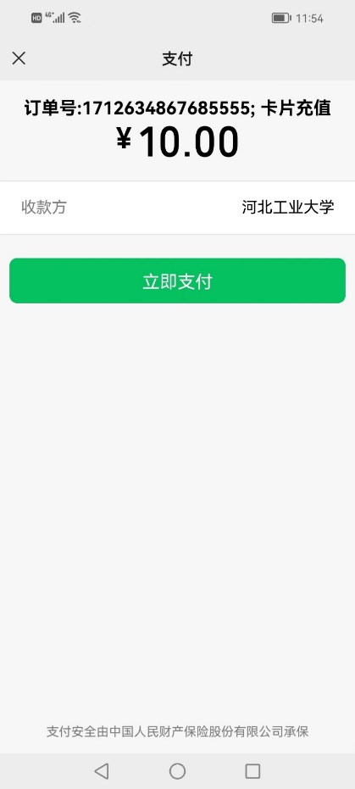

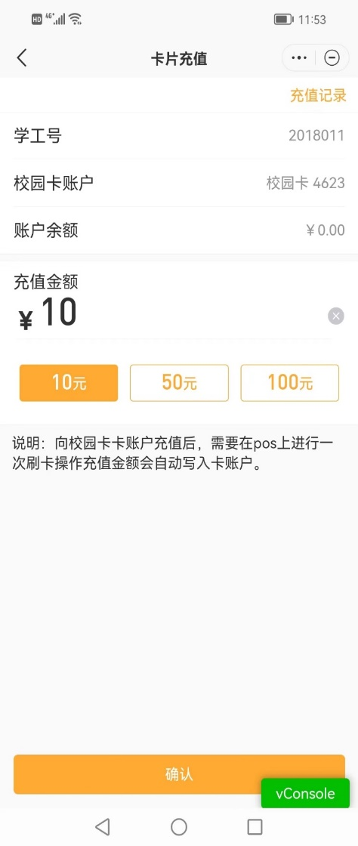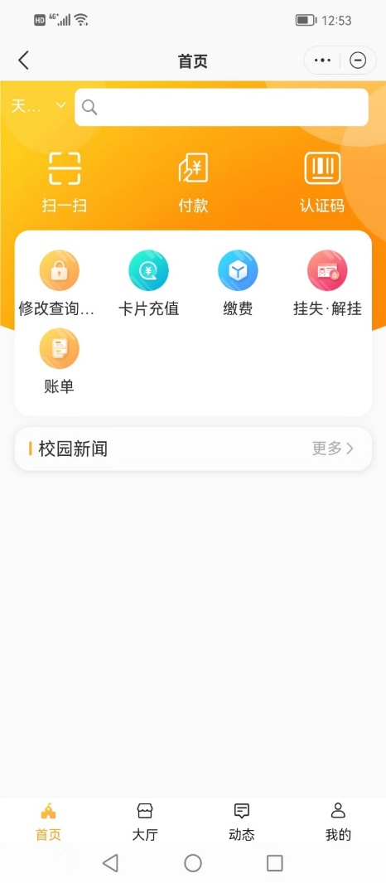

3. 挂失/解挂

发现卡片丢失，可点击绿色锁型图标，点击确认后可将卡挂失。挂失状态下锁型图标显示为红色。

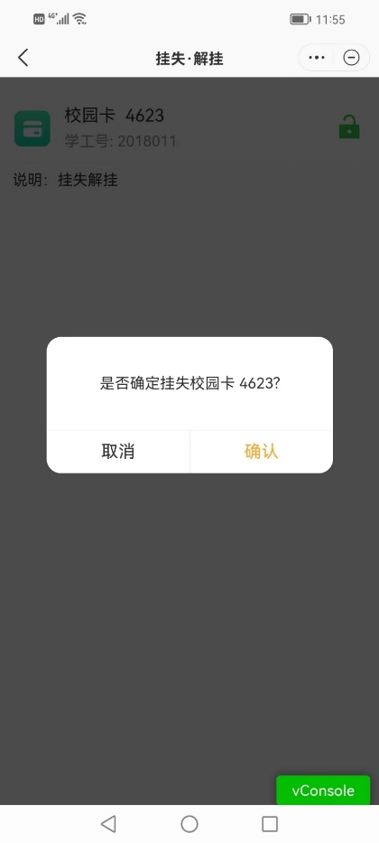

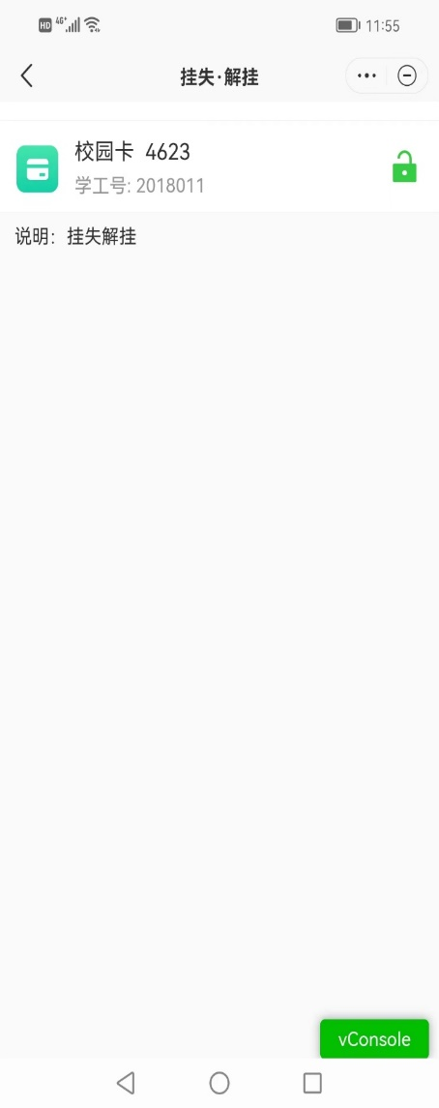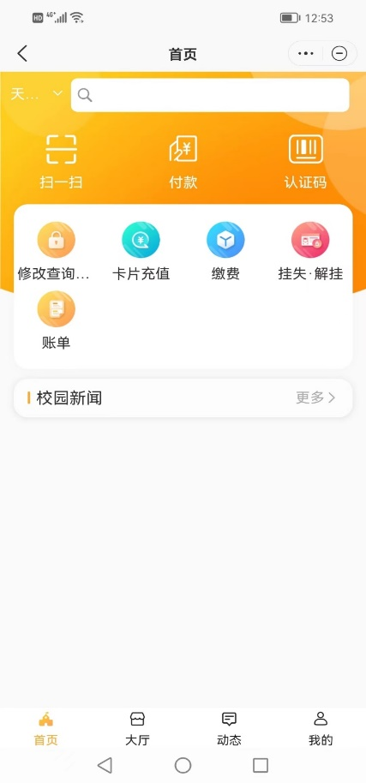

如已挂失的卡被找到，可点击红色锁型图标，输入查询密码后可解除挂失。

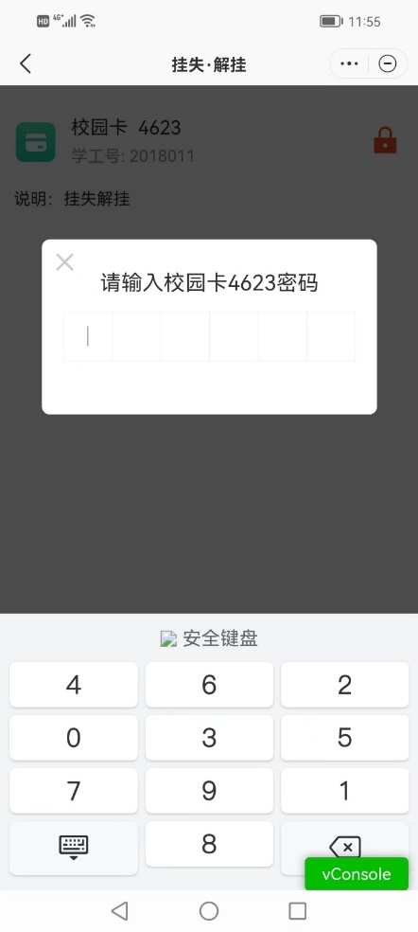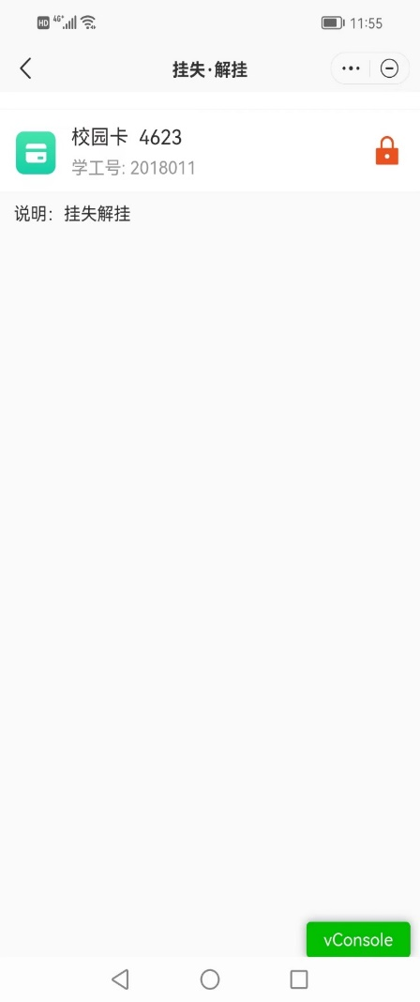

4. 账单查询

可按月、日查询一卡通账户充值及消费流水

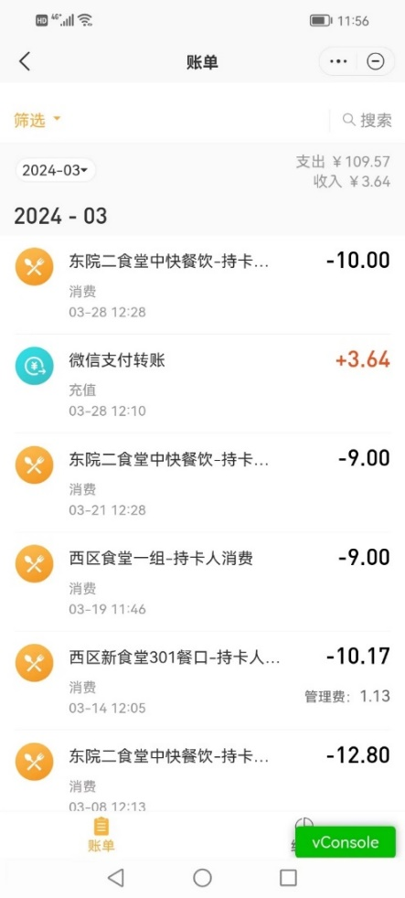

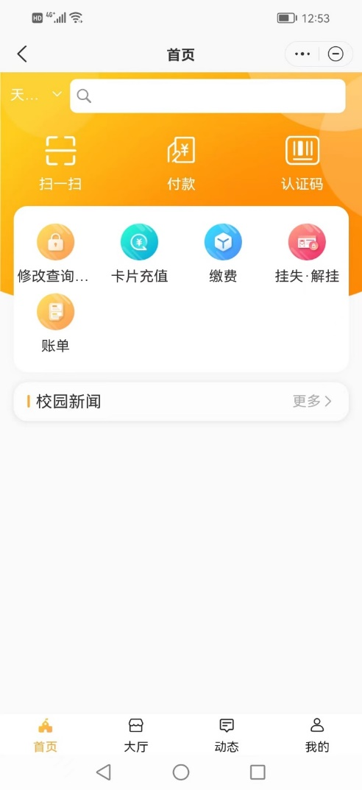

5. 认证码、付款码

校园一卡通程序具备通道通行认证码和付款码功能。校园内安装了二维码读取设备的各类门禁均可识别认证码。食堂部分窗口装有识读二维码的一卡通pos机，可支持付款码支付。

